下營區圖書館一月份主題書展
寒假到了!!新年到了!!您要怎麼規劃精彩假期呢?下營區圖書館一月份特地推出「世界好好玩!旅遊主題書展」及「愛Cook!飲食文化繪本之旅主題書展」。「世界好好玩~旅遊主題書展」，特別展出各國景點，主題涵蓋倫敦、長灘、南極、紐約、德國……等地，不同玩法、不同驚奇，等您來發現!!而「愛Cook!飲食文化繪本之旅主題書展」，則透過繪本介紹法國、義大利、土耳其…等國之傳統料理，透過世界美食認識各國文化，帶領孩子來趟世界飲食文化之旅。您喜歡哪一種旅行呢?歡迎至下營區圖書館探尋。

一、世界好好玩!旅遊主題書展
1.時間：1月1日至1月31日
2.地點：下營區圖書館2樓成人書庫
二、愛Cook!飲食文化繪本之旅主題書展
1.時間：1月1日至1月31日
2.地點：下營區圖書館兒童室
ㄧ千零一夜.長灘  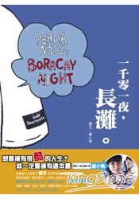 | 搭地鐵一次玩遍倫敦  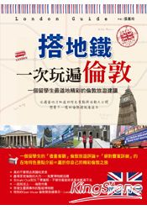 |  | 出發!德國自助旅行  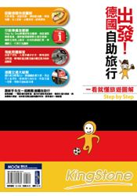 |  | 巴黎.慢慢遊  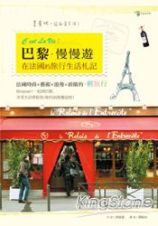
法國王后的晚餐  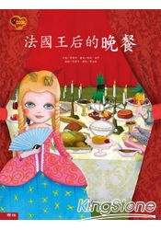 |  | 土耳其烤肉大王  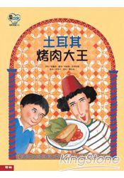 |  | 拿坡里披薩萬歲  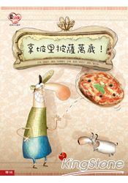 |  | 甜甜辣辣的回憶  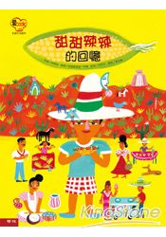
圖片來源：金石堂網路書店

